НОЧЬ

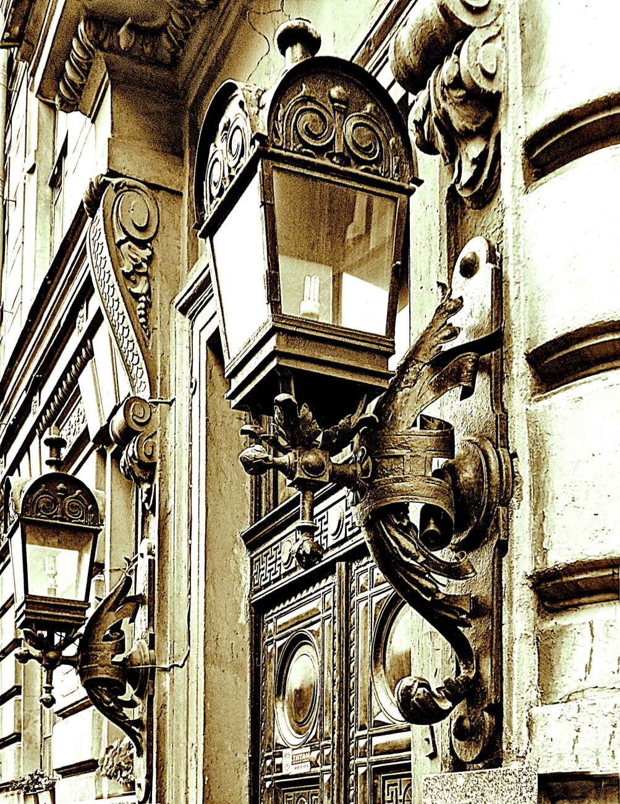
Распласталась ночь…
Раскинула сети.
Тихо в доме –
Угомонились соседи.
А под плинтусом, где-то,
Сверчок…
Всё зудит и зудит,
Как старичок.
И по капле,
Из крана,
Утекает
Время-вода.
А на дне стакана
Хрустальною
Каплей слеза…
Выпит-выплакан
День. –
Вот, зараза!
И сидит на пороге
Кот –
Два оранжевых глаза.
И, баюкая ночь,
Одинокий фонарь
На углу,
Монотонно скрипит,
В унисон
Бедолаге сверчку…

